國立高雄科技大學_金屬中心_日報（明細表）
時間 | 2026/09/12 | 學生 | 李承育
地點 | 金屬中心（全部分析重跑，逐段／逐分鐘／逐日明細）
本份為同日另一份日報的明細版。所有分析重新跑過一次，表格數字由 research/cycles/detail_tables.py 直接產生，未經手抄。
⚠ 先更正一個先前報告的錯誤
2026-09-11 週報逐日表的「當日消耗」欄是錯的。該欄先前以「所有負的相鄰壓力差加總」計算，把感測器 ±0.01 的抖動也算成消耗，數值被灌水約四倍（報成 2.0 ~ 3.3，實際是 0.42 ~ 0.89）。證據是它與同一份報告的總量對不起來：舊值加總約 50，而全期總消耗是 13.47。本份表 D 改用「以補氣為界切段、段首減段尾」計算，逐日加總正好 13.47。受影響的只有該欄，份額、CH4 產量、總消耗等均以正確方式計算，不受影響。
表目錄
表 | 內容 | 回答什麼問題
A | τ=10 每一段下降的完整明細 | 每個循環各降多少、多久、有多直
B | 循環泵：小時內逐分鐘壓降（三批） | 泵什麼時候開、開多久
C | 自動循環的內部剖面（13 段疊加） | 循環內部速率怎麼變化
D | 自動化批次逐日明細（21 天） | 二十天裡每天發生什麼
E | 化學計量：分階段 × 四種估計量 | 轉換了多少、誤差多大
F | 三批次總表 | τ 槓桿的整體效果

表 A τ=10 批次：每一段下降的完整明細
期間 2026-07-30 至 08-03。本表列出切出的**每一段**，不做篩選。「判定」欄由時長與降幅自動分類，不是人工標註。
# | 起始時刻 | 結束時刻 | 時長hr | 起壓 | 迄壓 | 總降 | 平均速率 | 斜率 | R² | 筆數 | 判定
1 | 07-30 00:00 | 07-30 04:24 | 4.4 | 1.02 | 0.93 | 0.090 | 0.0205 | 0.0233 | 0.934 | 264 | ★人工排氣
2 | 07-30 04:25 | 07-30 09:07 | 4.7 | 1.16 | 0.22 | 0.940 | 0.1999 | 0.0349 | 0.436 | 283 | ★人工排氣
3 | 07-30 09:12 | 07-30 15:15 | 6.1 | 1.19 | 0.92 | 0.270 | 0.0446 | 0.0357 | 0.980 | 354 | 自動循環
4 | 07-30 15:16 | 07-30 21:15 | 6.0 | 1.17 | 0.92 | 0.250 | 0.0418 | 0.0370 | 0.976 | 357 | 自動循環
5 | 07-30 21:16 | 07-31 04:12 | 6.9 | 1.16 | 0.92 | 0.240 | 0.0347 | 0.0351 | 0.978 | 413 | 自動循環
6 | 07-31 04:13 | 07-31 10:13 | 6.0 | 1.17 | 0.92 | 0.250 | 0.0416 | 0.0358 | 0.979 | 352 | 自動循環
7 | 07-31 10:14 | 07-31 16:14 | 6.0 | 1.17 | 0.91 | 0.260 | 0.0433 | 0.0363 | 0.975 | 358 | 自動循環
8 | 07-31 16:15 | 07-31 23:12 | 7.0 | 1.19 | 0.93 | 0.260 | 0.0374 | 0.0344 | 0.978 | 412 | 自動循環
9 | 07-31 23:13 | 08-01 05:21 | 6.1 | 1.16 | 0.92 | 0.240 | 0.0392 | 0.0342 | 0.976 | 364 | 自動循環
10 | 08-01 05:22 | 08-01 12:16 | 6.9 | 1.17 | 0.91 | 0.260 | 0.0377 | 0.0345 | 0.973 | 405 | 自動循環
11 | 08-01 12:17 | 08-01 19:13 | 6.9 | 1.17 | 0.92 | 0.250 | 0.0360 | 0.0320 | 0.980 | 408 | 自動循環
12 | 08-01 19:14 | 08-02 02:22 | 7.1 | 1.17 | 0.92 | 0.250 | 0.0351 | 0.0306 | 0.978 | 425 | 自動循環
13 | 08-02 02:24 | 08-02 10:12 | 7.8 | 1.18 | 0.93 | 0.250 | 0.0320 | 0.0318 | 0.964 | 455 | 自動循環
14 | 08-02 10:13 | 08-02 18:12 | 8.0 | 1.17 | 0.93 | 0.240 | 0.0300 | 0.0278 | 0.979 | 472 | 自動循環
15 | 08-02 18:13 | 08-03 02:13 | 8.0 | 1.17 | 0.91 | 0.260 | 0.0325 | 0.0273 | 0.977 | 472 | 自動循環
16 | 08-03 02:14 | 08-03 04:35 | 2.4 | 1.16 | 1.07 | 0.090 | 0.0383 | 0.0304 | 0.817 | 142 | ★人工排氣
17 | 08-03 04:36 | 08-03 09:14 | 4.6 | 1.08 | 0.40 | 0.680 | 0.1466 | 0.0324 | 0.480 | 279 | ★人工排氣
18 | 08-03 09:20 | 08-03 09:24 | 0.1 | 0.77 | 0.18 | 0.590 | 8.8500 | 9.7800 | 0.924 | 5 | ★人工排氣
19 | 08-03 09:40 | 08-03 13:31 | 3.9 | 1.19 | 1.09 | 0.100 | 0.0260 | 0.0253 | 0.962 | 223 | ★人工排氣

自動循環 13 段：降幅 0.252 ± 0.009 時長 6.83 ± 0.76 hr 速率 0.0374 ± 0.0045 kg/cm²/hr
怎麼看這張表
・R² 是「這段下降有多接近一條直線」。自動循環都在 0.96 以上，人工排氣掉到 0.44 ~ 0.48——兩者形狀差異極大，可據此自動區分，不必仰賴人工標註。
・第 18 段是真正的排氣動作：5 分鐘內壓力由 0.77 掉到 0.18，速率 8.85 kg/cm²/hr，是自動循環的 236 倍。
・與會議設想的對照：會議說「1.2 開始下降到 1.1」，實測自動循環是1.17 → 0.92、降幅 0.252 ± 0.009，耗時 6.83 ± 0.76 小時，降幅為設想的 2.5 倍。若改成「掉 0.1 就排氣」，依實測速率推算節奏約為 2.7 小時一次。

表 B 循環泵：小時內逐分鐘的平均壓降（三批對照）
把每一筆與前一筆的壓力差，依「該筆落在小時內的第幾分鐘」分組平均；補氣（單步跳升 > 0.03）已排除。記號欄：開＝驟降尖峰，停＝回升尖峰，｜＝泵運轉中。
分 | tau1 壓降 | ±SE | n |  | tau5 壓降 | ±SE | n |  | tau10 壓降 | ±SE | n
00 | -0.0001 | 0.0005 | 91 |  | +0.0000 | 0.0005 | 71 |  | -0.0001 | 0.0005 | 105
01 | -0.0001 | 0.0004 | 90 |  | +0.0003 | 0.0006 | 72 |  | +0.0006 | 0.0005 | 107
02 | +0.0002 | 0.0005 | 83 |  | +0.0003 | 0.0006 | 73 |  | -0.0004 | 0.0004 | 109
03 | -0.0001 | 0.0005 | 89 |  | +0.0001 | 0.0006 | 70 |  | +0.0012 | 0.0005 | 106
04 | +0.0005 | 0.0005 | 87 |  | +0.0007 | 0.0006 | 71 |  | -0.0004 | 0.0005 | 109
05 | -0.0002 | 0.0005 | 86 |  | -0.0001 | 0.0005 | 72 |  | +0.0006 | 0.0005 | 108
06 | +0.0011 | 0.0005 | 87 |  | +0.0003 | 0.0005 | 69 |  | +0.0048 | 0.0043 | 109
07 | -0.0004 | 0.0005 | 90 |  | +0.0006 | 0.0006 | 71 |  | +0.0034 | 0.0031 | 106
08 | +0.0005 | 0.0006 | 87 |  | +0.0001 | 0.0005 | 70 |  | +0.0000 | 0.0005 | 103
09 | +0.0006 | 0.0006 | 87 |  | +0.0007 | 0.0005 | 69 |  | +0.0023 | 0.0021 | 106
10 | -0.0009 | 0.0004 | 89 |  | -0.0001 | 0.0005 | 71 |  | -0.0002 | 0.0005 | 107
11 | -0.0001 | 0.0005 | 85 |  | +0.0004 | 0.0005 | 70 |  | +0.0000 | 0.0005 | 105
12 | +0.0004 | 0.0004 | 85 |  | +0.0006 | 0.0005 | 70 |  | +0.0036 | 0.0025 | 107
13 | +0.0002 | 0.0005 | 88 |  | -0.0006 | 0.0005 | 70 |  | +0.0147 | 0.0020 | 104 | 開
14 | +0.0009 | 0.0005 | 88 |  | +0.0010 | 0.0005 | 70 |  | +0.0075 | 0.0012 | 110 | ｜
15 | +0.0003 | 0.0005 | 87 |  | +0.0001 | 0.0006 | 69 |  | +0.0018 | 0.0005 | 105 | ｜
16 | -0.0003 | 0.0005 | 86 |  | -0.0004 | 0.0005 | 69 |  | +0.0040 | 0.0006 | 108 | ｜
17 | +0.0000 | 0.0005 | 86 |  | +0.0006 | 0.0005 | 68 |  | +0.0016 | 0.0005 | 111 | ｜
18 | +0.0008 | 0.0005 | 88 |  | +0.0004 | 0.0005 | 72 |  | +0.0017 | 0.0006 | 105 | ｜
19 | +0.0005 | 0.0004 | 87 |  | -0.0003 | 0.0006 | 68 |  | +0.0044 | 0.0018 | 107 | ｜
20 | -0.0001 | 0.0004 | 88 |  | +0.0011 | 0.0006 | 70 |  | +0.0016 | 0.0005 | 106 | ｜
21 | +0.0003 | 0.0004 | 88 |  | +0.0000 | 0.0004 | 72 |  | +0.0021 | 0.0012 | 109 | ｜
22 | +0.0007 | 0.0005 | 87 |  | -0.0006 | 0.0006 | 70 |  | +0.0040 | 0.0030 | 106 | ｜
23 | -0.0004 | 0.0005 | 89 |  | +0.0014 | 0.0006 | 71 |  | -0.0066 | 0.0016 | 106 | 停
24 | +0.0006 | 0.0005 | 90 |  | +0.0019 | 0.0008 | 70 |  | -0.0013 | 0.0007 | 107
25 | +0.0002 | 0.0005 | 86 |  | +0.0156 | 0.0011 | 66 | 開 | +0.0025 | 0.0007 | 108
26 | -0.0001 | 0.0005 | 89 |  | +0.0044 | 0.0007 | 70 | ｜ | +0.0007 | 0.0012 | 106
27 | +0.0000 | 0.0006 | 88 |  | +0.0029 | 0.0006 | 69 | ｜ | +0.0014 | 0.0009 | 108
28 | -0.0000 | 0.0005 | 88 |  | +0.0041 | 0.0007 | 71 | ｜ | +0.0004 | 0.0005 | 107
29 | +0.0003 | 0.0006 | 87 |  | +0.0010 | 0.0008 | 71 | ｜ | +0.0019 | 0.0014 | 113
30 | +0.0000 | 0.0005 | 86 |  | -0.0083 | 0.0008 | 69 | 停 | -0.0004 | 0.0005 | 106
31 | +0.0010 | 0.0004 | 86 |  | +0.0009 | 0.0005 | 70 |  | -0.0002 | 0.0004 | 109
32 | -0.0005 | 0.0004 | 86 |  | -0.0001 | 0.0006 | 70 |  | -0.0002 | 0.0005 | 107
33 | +0.0003 | 0.0005 | 86 |  | +0.0015 | 0.0005 | 71 |  | +0.0024 | 0.0017 | 108
34 | +0.0001 | 0.0005 | 88 |  | -0.0009 | 0.0005 | 70 |  | -0.0002 | 0.0004 | 107
35 | +0.0006 | 0.0005 | 90 |  | +0.0007 | 0.0005 | 71 |  | +0.0020 | 0.0019 | 108
36 | -0.0002 | 0.0005 | 89 |  | +0.0001 | 0.0004 | 69 |  | -0.0008 | 0.0005 | 106
37 | +0.0006 | 0.0005 | 86 |  | -0.0003 | 0.0004 | 70 |  | +0.0004 | 0.0007 | 107
38 | +0.0000 | 0.0004 | 90 |  | +0.0000 | 0.0005 | 69 |  | +0.0018 | 0.0013 | 107
39 | +0.0024 | 0.0020 | 90 |  | +0.0001 | 0.0006 | 70 |  | +0.0001 | 0.0005 | 106
40 | -0.0002 | 0.0004 | 89 |  | +0.0000 | 0.0005 | 70 |  | -0.0001 | 0.0005 | 108
41 | +0.0005 | 0.0004 | 85 |  | -0.0003 | 0.0005 | 73 |  | +0.0007 | 0.0004 | 107
42 | +0.0009 | 0.0012 | 87 |  | +0.0000 | 0.0004 | 72 |  | -0.0006 | 0.0004 | 109
43 | -0.0002 | 0.0006 | 85 |  | -0.0010 | 0.0004 | 70 |  | +0.0004 | 0.0004 | 107
44 | -0.0002 | 0.0004 | 82 |  | +0.0010 | 0.0004 | 72 |  | +0.0002 | 0.0004 | 105
45 | +0.0005 | 0.0004 | 84 |  | -0.0006 | 0.0005 | 71 |  | +0.0005 | 0.0004 | 105
46 | +0.0005 | 0.0004 | 84 |  | -0.0000 | 0.0005 | 71 |  | +0.0003 | 0.0004 | 108
47 | -0.0004 | 0.0005 | 85 |  | +0.0011 | 0.0005 | 71 |  | +0.0002 | 0.0003 | 106
48 | +0.0002 | 0.0005 | 85 |  | -0.0007 | 0.0005 | 72 |  | -0.0003 | 0.0004 | 107
49 | +0.0066 | 0.0011 | 82 |  | +0.0021 | 0.0007 | 72 |  | +0.0003 | 0.0003 | 105
50 | +0.0075 | 0.0018 | 81 | 開 | -0.0004 | 0.0007 | 70 |  | +0.0003 | 0.0004 | 103
51 | -0.0057 | 0.0009 | 84 | 停 | -0.0014 | 0.0006 | 73 |  | -0.0000 | 0.0004 | 104
52 | +0.0003 | 0.0006 | 87 |  | +0.0018 | 0.0005 | 72 |  | +0.0003 | 0.0004 | 104
53 | +0.0001 | 0.0005 | 88 |  | +0.0001 | 0.0005 | 72 |  | +0.0005 | 0.0005 | 103
54 | -0.0008 | 0.0005 | 89 |  | -0.0007 | 0.0005 | 72 |  | -0.0002 | 0.0005 | 107
55 | +0.0007 | 0.0004 | 89 |  | +0.0003 | 0.0006 | 72 |  | -0.0003 | 0.0004 | 107
56 | -0.0008 | 0.0005 | 87 |  | +0.0003 | 0.0004 | 72 |  | +0.0010 | 0.0005 | 106
57 | +0.0009 | 0.0005 | 92 |  | -0.0001 | 0.0005 | 71 |  | +0.0002 | 0.0004 | 107
58 | +0.0007 | 0.0004 | 90 |  | +0.0010 | 0.0005 | 72 |  | +0.0003 | 0.0005 | 108
59 | +0.0001 | 0.0004 | 88 |  | +0.0001 | 0.0004 | 72 |  | +0.0003 | 0.0006 | 106

tau1（宣稱 τ=1）泵窗 第 50~51 分＝1 分鐘；佔總壓降 37%；泵開 0.4519 vs 泵停 0.0133＝34 倍
tau5（宣稱 τ=5）泵窗 第 25~30 分＝5 分鐘；佔總壓降 85%；泵開 0.3360 vs 泵停 0.0055＝62 倍
tau10（宣稱 τ=10）泵窗 第 13~23 分＝10 分鐘；佔總壓降 65%；泵開 0.2602 vs 泵停 0.0277＝9 倍
怎麼看這張表
・三批的泵窗位置不同（第 50、25、13 分），但長度分別是 1、5、10 分，與各批宣稱的 τ 完全一致。τ 的定義就是每小時循環幾分鐘，故此訊號確認來自循環泵。
・泵窗以外的分鐘，壓降幾乎都在 ±0.001 以內且標準誤同量級——亦即泵不運轉時壓力幾乎不動。
・tau5 的對比最極端：泵只佔每小時的 8.3% 時間，卻造成 85% 的壓降。
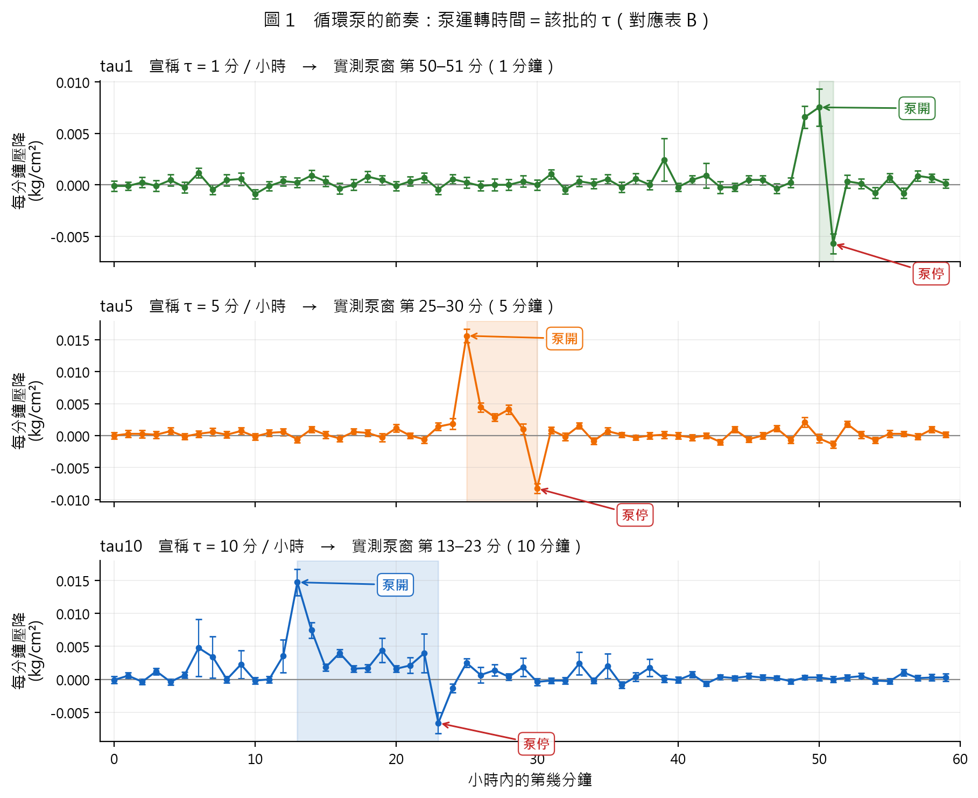
圖 1 循環泵的節奏。三批的泵窗位置不同（第 50、25、13 分），但長度分別是 1、5、10 分鐘，與各批宣稱的 τ 完全一致。陰影為泵運轉區間；泵窗以外壓力幾乎不動。

表 C τ=10 自動循環的內部剖面（13 段相干疊加，每 30 分一格）
把 13 個自動循環按「循環內經過幾小時」對齊後疊加，每 30 分鐘一格。疊加後標準誤僅 0.002 ~ 0.006，可看出單一循環看不見的結構。
循環內時刻 hr | 平均累計壓降 | 標準誤 | 區間速率 | 相對速率
0.0 | +0.0000 | 0.0000
0.5 | -0.0331 | 0.0047 | 0.0662 | 1.71×
1.0 | -0.0675 | 0.0017 | 0.0687 | 1.78×
1.5 | -0.0746 | 0.0031 | 0.0143 | 0.37×
2.0 | -0.1009 | 0.0023 | 0.0525 | 1.36×
2.5 | -0.1092 | 0.0038 | 0.0167 | 0.43×
3.0 | -0.1362 | 0.0041 | 0.0539 | 1.39×
3.5 | -0.1432 | 0.0048 | 0.0141 | 0.36×
4.0 | -0.1690 | 0.0042 | 0.0516 | 1.33×
4.5 | -0.1734 | 0.0051 | 0.0088 | 0.23×
5.0 | -0.2027 | 0.0043 | 0.0586 | 1.52×
5.5 | -0.2074 | 0.0058 | 0.0093 | 0.24×
6.0 | -0.2319 | 0.0059 | 0.0492 | 1.27×

n = 13 段；全段平均速率 0.0387 kg/cm²/hr
怎麼看這張表
・「相對速率」欄明顯交替：1.71×、1.78×、0.37×、1.36×、0.43× ⋯⋯這是表 B 的泵節奏在循環內部的呈現——含泵窗的那半小時速率高，不含的那半小時速率低。循環內的下降不是等速的。
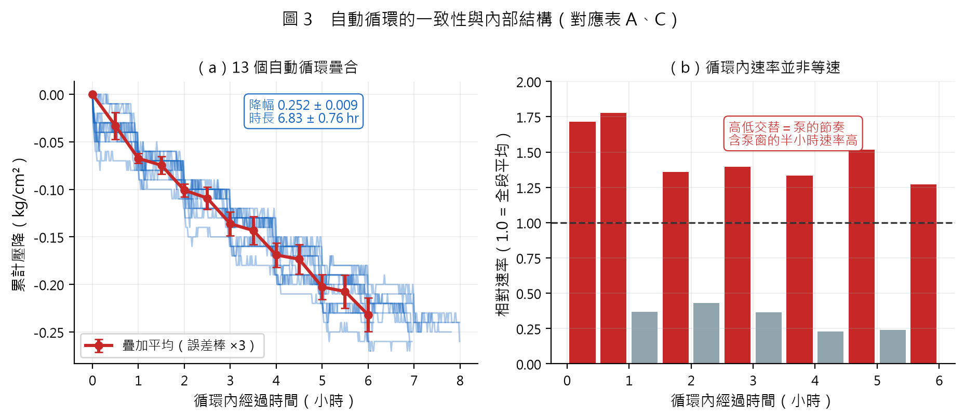
圖 3 左：13 個自動循環疊合，形狀高度一致（降幅 0.252 ± 0.009、時長 6.83 ± 0.76 hr）。右：循環內的相對速率高低交替，含泵窗的半小時速率高——下降並非等速。

表 D 自動化批次：逐日明細（2026-08-11 ~ 08-31）
自動化測試批次的逐日彙整。覆蓋率以每日應有 1440 筆計算。
日期 | 筆數 | 覆蓋 | 壓力 min~max | CH4中位 | 日變化 | CO2中位 | 補氣 | 當日消耗 | 備註
2026-08-11 | 1406 | 98% | 0.92~1.20 | 9.99 |  | 4.20 | 13 | 0.890 | 建立期
2026-08-12 | 1386 | 96% | 1.11~1.20 | 20.16 | +10.2 | 3.50 | 13 | 0.830 | 建立期
2026-08-13 | 1399 | 97% | 1.11~1.20 | 24.22 | +4.1 | 3.50 | 13 | 0.740 | 建立期
2026-08-14 | 1404 | 98% | 1.11~1.20 | 27.31 | +3.1 | 3.20 | 11 | 0.630 | 建立期
2026-08-15 | 1387 | 96% | 1.12~1.20 | 30.65 | +3.3 | 3.30 | 12 | 0.600 | 建立期
2026-08-16 | 1369 | 95% | 1.12~1.20 | 32.67 | +2.0 | 2.90 | 12 | 0.590 | 建立期
2026-08-17 | 1418 | 98% | 1.12~1.20 | 34.58 | +1.9 | 2.50 | 13 | 0.640 | 建立期
2026-08-18 | 1397 | 97% | 1.11~1.20 | 35.96 | +1.4 | 2.10 | 12 | 0.630 | 建立期
2026-08-19 | 1395 | 97% | 1.12~1.20 | 36.83 | +0.9 | 1.70 | 12 | 0.690 | 建立期
2026-08-20 | 1421 | 99% | 1.11~1.20 | 37.56 | +0.7 | 1.40 | 12 | 0.630 | 建立期
2026-08-21 | 1423 | 99% | 1.11~1.20 | 38.54 | +1.0 | 1.00 | 12 | 0.690 | 建立期
2026-08-22 | 1416 | 98% | 1.10~1.20 | 39.33 | +0.8 | 0.60 | 12 | 0.710 | 建立期
2026-08-23 | 1411 | 98% | 1.04~1.20 | 39.61 | +0.3 | 0.30 | 12 | 0.710 | 建立期
2026-08-24 | 1415 | 98% | 0.69~1.20 | 23.01 | -16.6 | 0.10 | 1 | 0.580 | ★氫氣耗盡
2026-08-25 | 1385 | 96% | 0.55~1.19 | 39.38 | +16.4 | 0.00 | 8 | 0.560 | ★氫氣耗盡
2026-08-26 | 1407 | 98% | 1.10~1.20 | 42.63 | +3.2 | 0.00 | 12 | 0.750 | 衰退期
2026-08-27 | 1392 | 97% | 1.11~1.20 | 41.00 | -1.6 | 0.00 | 12 | 0.670 | 衰退期
2026-08-28 | 1403 | 97% | 1.11~1.20 | 39.25 | -1.8 | 0.00 | 12 | 0.710 | 衰退期
2026-08-29 | 1428 | 99% | 1.11~1.20 | 37.61 | -1.6 | 0.00 | 11 | 0.620 | 衰退期
2026-08-30 | 1428 | 99% | 1.11~1.20 | 34.03 | -3.6 | 0.00 | 6 | 0.420 | 衰退期
2026-08-31 | 540 | 38% | 1.11~1.20 | 31.27 | -2.8 | 0.00 | 2 | 0.180 | ★覆蓋不足

當日消耗欄加總 = 13.47 kg/cm²，與全期總消耗一致。⚠ 2026-09-11 週報該欄用「所有負差加總」計算，把 ±0.01 的感測器抖動也算進去，灌水約四倍。
怎麼看這張表
・建立期（8/11 ~ 8/23）：甲烷逐日上升，日增幅由 +10.2 收斂到 +0.3，是典型的接近飽和；二氧化碳同步由 4.20% 單調降到 0.30%。
・8/24 當日只補氣 1 次（平時 11 ~ 13 次），壓力掉到 0.69，甲烷跌 16.6 個百分點，與現場照片「氫氣功能中斷」吻合。
・衰退期（8/26 起）：二氧化碳維持 0.00%，甲烷由 42.63% 降到 31.27%，補氣次數與消耗量同步下滑。8/31 覆蓋率僅 38%，該日數值不宜單獨引用。

表 E 化學計量：分階段與各種估計量
同一段資料用不同估計量會得到不同數字，差異來自 CH4 軌跡是**飽和曲線**而非直線。
期間 | 天數 | 總消耗 | CH4 起→迄 | 估計量 | CH4 產量 | 生物份額 | mL/天
建立期 8/11–8/23 | 13.0 | 8.95 | 0.7%→39.4% | 單筆端點 | +0.8522 | +38% | 57
 |  |  |  | 兩端各 6 hr | +0.8171 ± 0.0168 | +37% ± 1% | 55 | ← 建議
 |  |  |  | 兩端各 12 hr | +0.7474 ± 0.0471 | +33% ± 2% | 50
 |  |  |  | 兩端各 24 hr | +0.6460 ± 0.0352 | +29% ± 2% | 43
氫氣耗盡 8/24–8/25 | 2.0 | 1.03 | 39.3%→42.7% | 單筆端點 | +0.0740 | +29% | 32
 |  |  |  | 兩端各 6 hr | +0.1000 ± 0.0076 | +39% ± 3% | 44 | ← 建議
 |  |  |  | 兩端各 12 hr | +0.1714 ± 0.0423 | +67% ± 16% | 75
衰退期 8/26–8/30 | 5.0 | 3.10 | 42.8%→31.3% | 單筆端點 | -0.2493 | -32% | -43
 |  |  |  | 兩端各 6 hr | -0.2495 ± 0.0137 | -32% ± 2% | -43 | ← 建議
 |  |  |  | 兩端各 12 hr | -0.2271 ± 0.0109 | -29% ± 1% | -40
 |  |  |  | 兩端各 24 hr | -0.1928 ± 0.0089 | -25% ± 1% | -34

化學計量上限 CH4/消耗 ≤ 0.25（生物份額 ≤ 100%）。⚠ 份額為負代表該期間沒有甲烷在產生，現有的正被補入氣體稀釋。⚠ 氫氣耗盡期僅 2 天，三種估計量差異極大，不應引用。
怎麼看這張表
・單筆端點只用頭尾各一筆，給不出誤差。兩端各 6 hr 是建議值：夠平均掉雜訊，又不會取太寬而咬到曲率。取 12 / 24 hr 則會把仍在上升的曲線拉低，估計值系統性偏小。
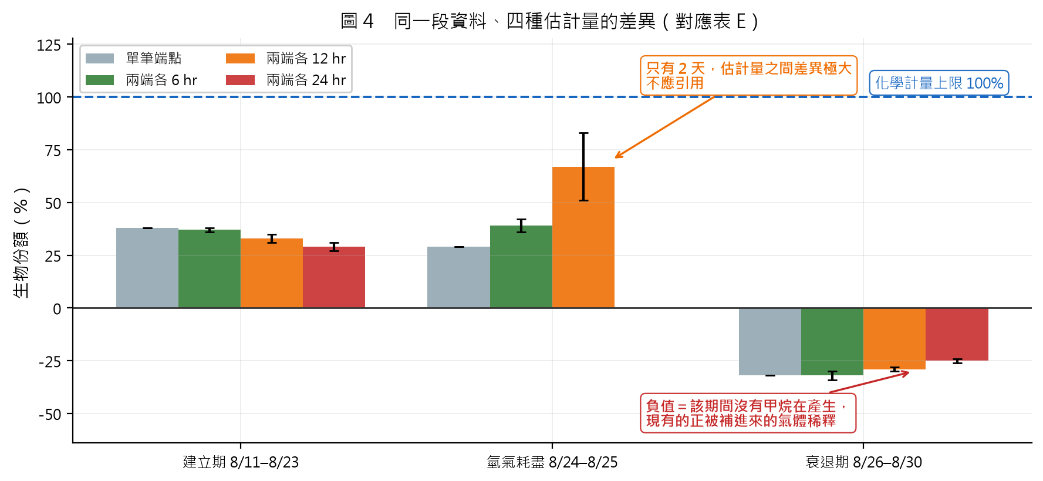
圖 4 同一段資料、四種估計量的差異。建立期四者相近（29 ~ 38%）；氫氣耗盡期只有 2 天，差異極大不應引用；衰退期皆為負值，代表該期間沒有甲烷在產生。

表 F 三批次總表（τ 槓桿）
三個循環時間批次的整體對照。
批次 | τ分 | 期間 | 天數 | 段數 | 降幅中位 | 時長中位 | 速率中位 | 泵窗 | 佔壓降 | CH4峰
tau1 | 1 | 07/22~07/26 | 5.0 | 9 | 0.170 | 11.16 | 0.0173 | 50–51（1 分） | 37% | 1
tau5 | 5 | 07/27~07/29 | 3.0 | 11 | 0.240 | 6.96 | 0.0325 | 25–30（5 分） | 85% | 0
tau10 | 10 | 07/30~08/03 | 5.0 | 19 | 0.250 | 6.05 | 0.0377 | 13–23（10 分） | 65% | 2

「泵窗」＝驟降尖峰至回升尖峰的分鐘區間，其長度應等於 τ。⚠ CH4 峰欄顯示可用的濃度錨點極少，三批合計僅 3 個。
怎麼看這張表
・下降速率隨 τ 單調上升：0.0173 → 0.0325 → 0.0377 kg/cm²/hr，泵窗長度同步為 1 → 5 → 10 分鐘。兩者的對應說明了 τ 這個槓桿的機制：泵運轉時間直接決定氣液接觸時間。
・CH4 峰欄顯示可用的濃度錨點極少：tau1 只有 1 個、tau5 一個都沒有、tau10 有 2 個。沒有錨點就無法做化學計量歸因——這是目前最大的限制。
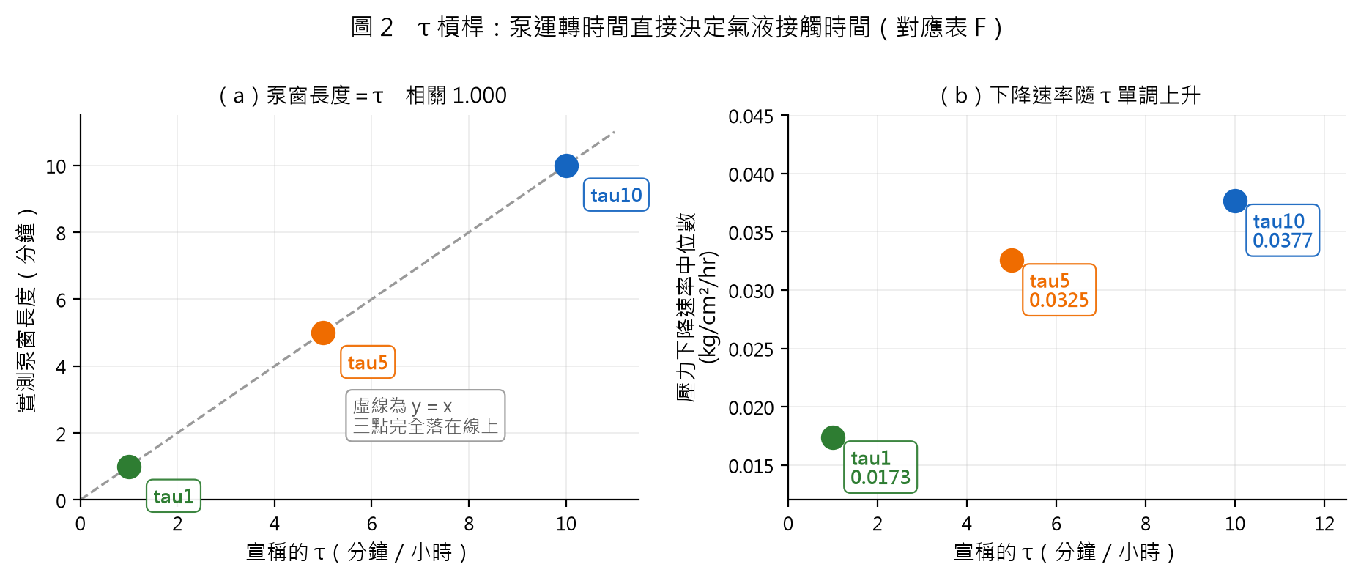
圖 2 左：實測泵窗長度與宣稱的 τ 完全落在 y = x 上。右：壓力下降速率隨 τ 單調上升。兩者說明 τ 這個槓桿的機制——泵運轉時間直接決定氣液接觸時間。

綜合判讀
・自動循環的一致性很高。13 段的降幅標準差只有 0.009（佔均值 3.6%），時長標準差 0.76 小時。設備運轉穩定，資料品質足以支撐分析。
・循環內的下降不是等速的，由泵主導。泵只佔每小時的 1.7 ~ 17% 時間，卻造成 37 ~ 85% 的壓降。此點對論文的模型假設有影響：估計器擬合的是脈衝序列的包絡線，而非連續的底層動力學。
・濃度錨點不足仍是主要瓶頸。三批合計只有 3 個 CH4 峰值。會議規劃的「3 ~ 4 小時排一次氣」正是為了解決這一點。
待辦事項
・確認二氧化碳供應狀況（延續前報，仍為最優先）。自 8/23 起頭空二氧化碳為 0.00%，8/26 之後甲烷持續下降。
・排氣期間記錄頻率提高到每 10 秒。實測排氣只橫跨 3 ~ 4 筆資料。
・更正週報的逐日消耗欄（本報告已列出正確值）。
・論文模型假設段落建議補充「所擬合者為脈衝序列之包絡線」。
待確認事項
・循環泵的啟動時刻三批各不相同（第 50、25、13 分）。此為控制程式設定，或由開機時刻決定？若為後者，該時刻應併入實驗紀錄。
・tau5 批次期間完全沒有可用的 CH4 濃度峰值，是否該期間未曾排氣？
・延續前報：資料夾標示之「補氣 0.15 / 0.2 kg」對應之量測值；8/31 覆蓋率 38% 之資料是否可用。
附註
・分析腳本：research/cycles/detail_tables.py（本報告全部表格）、pump_rhythm.py（泵節奏與 τ 驗證）、hourly_resolution.py（小時尺度可量測界線）。
・壓力單位皆為 kg/cm²（錶壓）；絕對壓 = 錶壓 + 1.033。
・體積換算以頭空 1.00 L、30 °C 計。⚠ 溫度欄全期恆為 30.00，非實測值。

